Контрольная работа по теме «Многогранники»
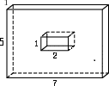
Вариант 1
1. Вычислите объём и площадь
поверхности многогранника.

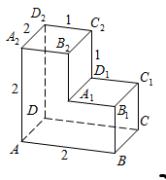
2. Найдите расстояние между вершинами
А и С₂ многогранника, изображенного
на рисунке. Все двугранные углы
многогранника прямые.

3. Стороны основания прямого параллелепипеда равны 3 и 5 см, угол между ними равен 60°. Большая диагональ параллелепипеда равна 10 см. Найдите боковое ребро параллелепипеда.

4. Боковое ребро правильной четырехугольной пирамиды, равное 12 см, образует с плоскостью основания угол 60°. Найдите площадь боковой поверхности пирамиды.

5. Постройте сечение куба АВС…D₁ плоскостью, проходящей через вершину D₁ и середины рёбер АВ и ВС.
Контрольная работа по теме «Многогранники»
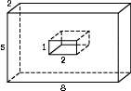
Вариант 2
1. Вычислите объём и площадь
поверхности многогранника.

2. Найдите расстояние
между вершинами В₁ и D₂ многогранника,
изображенного на рисунке. Все двугранные
углы многогранника прямые.

3. Основанием прямого параллелепипеда служит ромб с диагоналями 6 и 8 см. Диагональ боковой грани равна √61 см. Определите большую диагональ параллелепипеда.

4. Высота боковой грани правильной четырехугольной пирамиды равна 10 см. Определите полную поверхность пирамиды, если боковая грань наклонена к плоскости основания под углом 60°.

5. Постройте сечение куба АВС…D₁ плоскостью, проходящей через вершину С₁ и середины рёбер АВ и АD.
Контрольная работа по теме «Многогранники»
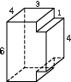
Вариант 3
1. Вычислите объём и площадь
поверхности многогранника.
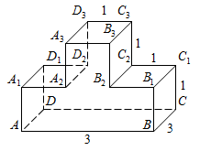
2. Найдите квадрат расстояния
между вершинами B₂ и D₃
многогранника, изображенного на рисунке.
Все двугранные углы прямые.

3. Сторона основания правильной четырехугольной пирамиды равна 8√2 дм, высота пирамиды — 15 дм. Вычислите длину бокового ребра.

4. Стороны основания прямого параллелепипеда равны 3 см и 4 см, угол между ними — 120°. Меньшая диагональ параллелепипеда равна большей диагонали основания. Вычислите: а) длину высоты параллелепипеда; б) площадь большей боковой грани.

5. Постройте сечение куба АВС…D₁ плоскостью, проходящей через середины рёбер АD, АА₁ и А₁ В₁.

Контрольная работа по теме «Многогранники»
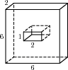
Вариант 4
1. Вычислите объём и площадь
поверхности многогранника.
2. Найдите квадрат расстояния
между его вершинами и .
Все двугранные углы
многогранника прямые.

3. Основание прямой призмы — ромб. Диагонали призмы равны 8 см и 5 см, высота 2 см. Вычислите: а) длину стороны основания;
б) площадь основания призмы.
4. Высота правильной четырехугольной пирамиды равна 2√3 м. Угол между плоскостями боковой грани и основания равен 30°. Вычислите длину стороны основания пирамиды.

5. Постройте сечение куба АВС…D₁ плоскостью, проходящей через середины рёбер А₁D₁, АВ и ВС.

Контрольная работа по теме «Многогранники»
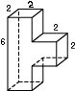
Вариант 5
1. Вычислите объём и площадь
поверхности многогранника.

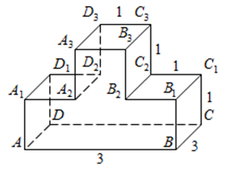
2. Найдите квадрат расстояния между
вершинами и 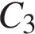 многогранника,
изображенного на рисунке. Все
двугранные углы многогранника
прямые.

3. Боковое ребро правильной четырехугольной пирамиды равно 10 м, оно наклонено к плоскости основания под углом 30°. Вычислите длину:
а) высоты пирамиды; б) стороны основания пирамиды.

4. Основание прямой призмы — ромб со стороной 8 см и острым углом 60°. Высота призмы равна 12 см. Вычислите площади диагональных сечений.

5. Постройте сечение куба АВС…D₁ плоскостью, проходящей через вершину D₁ и середины рёбер АВ и ВС.
Контрольная работа по теме «Многогранники»
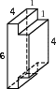
Вариант 6
1. Вычислите объём и площадь
поверхности многогранника.
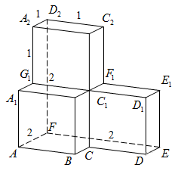

2. Найдите квадрат расстояния
между вершинами и многогранника,
изображенного на рисунке. Все двугранные
углы многогранника прямые.

3. Основание прямой призмы — ромб. Диагонали призмы равны
8 см и 5 см, высота ее — 2 см. Вычислите:
а) длину стороны основания; б) площадь основания призмы.

4. Диагональ боковой грани правильной треугольной призмы равна 6 дм и наклонена к плоскости основания под углом 30°. Вычислите площади основания призмы и её боковой грани.

5. Постройте сечение куба АВС…D₁ плоскостью, проходящей через вершину С₁ и середины рёбер АВ и АD.

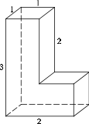
Контрольная работа по теме «Многогранники»
Вариант 7
1. Вычислите объём и площадь
поверхности многогранника.

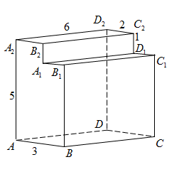
2. Найдите квадрат расстояния между
вершинами А и В₁ многогранника,
изображенного на рисунке.
Все двугранные углы многогранника
прямые.

3. Стороны основания прямоугольного параллелепипеда равны 10 см и 24 см. Его диагональ наклонена к основанию под углом 60°. Вычислите длину: а) диагонали параллелепипеда; б) высоты параллелепипеда.

4. Высота правильной четырехугольной пирамиды равна 2√3 м. Угол между плоскостями боковой грани и основания равен 30°. Вычислите длину стороны основания пирамиды.

5. Постройте сечение куба АВС…D₁ плоскостью, проходящей через середины рёбер АD, АА₁ и А₁ В₁.
Контрольная работа по теме «Многогранники»
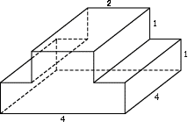
Вариант 8
1. Вычислите объём и площадь
поверхности многогранника.

2. Найдите квадрат расстояния
между вершинами C и Е₁ многогранника,
изображенного на рисунке. Все двугранные
углы многогранника прямые.

3. Сторона основания правильной четырехугольной пирамиды равна 8√2 дм, высота пирамиды - 15 дм. Вычислите длину бокового ребра.

4. Основание прямой призмы — ромб со стороной 8 см и острым углом 60°. Высота призмы равна 12 см. Вычислите:
а) длины диагоналей призмы; б) площади диагональных сечений.

5. Постройте сечение куба АВС…D₁ плоскостью, проходящей через середины рёбер А₁D₁, АВ и ВС.

Контрольная работа по теме «Многогранники»
Вариант 9
1. Вычислите объём и площадь
поверхности многогранника.
2. Найдите расстояние между
вершинами D и D₂ многогранника,
изображенного на рисунке.
Все двугранные углы многогранника
прямые.

3. Боковое ребро правильной четырехугольной пирамиды равно 10 м, оно наклонено к плоскости основания под углом 30°. Вычислите длину стороны основания пирамиды.

4. Основание прямой призмы — ромб. Диагонали призмы равны 8 см и 5 см, высота ее — 2 см. Вычислите: а) длину стороны основания;
б) площадь основания призмы.

5. Постройте сечение куба АВС…D₁ плоскостью, проходящей через вершину D₁ и середины рёбер АВ и ВС.
Контрольная работа по теме «Многогранники»
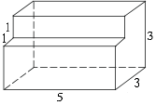
Вариант 10
1. Вычислите объём и площадь
поверхности многогранника.

2. Найдите квадрат расстояния между
вершинами B и D₂ многогранника,
изображенного на рисунке.
Все двугранные углы многогранника
прямые.

3. Высота правильной четырехугольной пирамиды равна 2√3 м. Угол между плоскостями боковой грани и основания равен 30°. Вычислите длину стороны основания пирамиды.

4. Наибольшая диагональ правильной шестиугольной призмы
равна 12 см, она наклонена к плоскости основания под углом 60°.
Вычислите длину:
а) высоты призмы; б) стороны основания призмы.

5. Постройте сечение куба АВС…D₁ плоскостью, проходящей через вершину С₁ и середины рёбер АВ и АD.
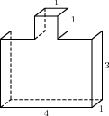
Контрольная работа по теме «Многогранники»
Вариант 11
1. Вычислите объём и площадь
поверхности многогранника.
2. Найдите квадрат расстояния между
вершинами B и D₃ многогранника,
изображенного на рисунке. Все двугранные
углы многогранника прямые.

3. Основание прямой призмы — ромб. Диагонали призмы равны 8 см и 5 см, высота ее — 2 см. Вычислите:
а) длину стороны основания б) площадь основания призмы.

4. Боковое ребро правильной четырехугольной пирамиды, равное 12 см, образует с плоскостью основания угол 60°. Найдите площадь боковой поверхности пирамиды.

5. Постройте сечение куба АВС…D₁ плоскостью, проходящей через середины рёбер АD, АА₁ и А₁ В₁.

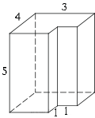
Контрольная работа по теме «Многогранники»
Вариант 12
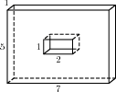
1. Вычислите объём и площадь
поверхности многогранника.
2. Найдите квадрат расстояния между
вершинами B и C₂ многогранника,
изображенного на рисунке.
Все двугранные углы многогранника
прямые.

3. Стороны основания прямого параллелепипеда равны 3 см и 4 см, угол между ними — 120°. Меньшая диагональ параллелепипеда равна большей диагонали основания. Вычислите:
а) длину высоты параллелепипеда; б) площадь большей боковой грани.

4. Высота боковой грани правильной четырехугольной пирамиды равна 10 см. Определите полную поверхность пирамиды, если боковая грань наклонена к плоскости основания под углом 60°.

5. Постройте сечение куба АВС…D₁ плоскостью, проходящей через вершину D₁ и середины рёбер АВ и ВС.

Ответы
 | 1 | 2 | 3 а | 3 б | 4 а | 4 б
Вариант 1 | 33; 96 | 3 | √51 | - | 72√7 | -
Вариант 2 | 76; 140 | 3 | 10 | - | 300 | -
Вариант 3 | 88; 124 | 11 | 17 | - | 2√6 | 8√6
Вариант 4 | 68; 128 | 14 | 4,5 | 3√35 | 12 | -
Вариант 5 | 32; 72 | 17 | 5 | 5√6 | 96 | 96√3
Вариант 6 | 40; 84 | 6 | 4,5 | 3√35 | $$\frac{27\sqrt{3}}{4}$$ | 9√3
Вариант 7 | 4; 18 | 25 | 52 | 26√3 | 12 | -
Вариант 8 | 24; 60 | 3 | 17 | - | 4√13  4√21 | 96  96√3
Вариант 9 | 33; 96 | 3 | 5√6 | - | 4,5 | 3√35
Вариант 10 | 40; 76 | 14 | 12 | - | 6√3 | 3
Вариант 11 | 13; 42 | 17 | 4,5 | 3√35 | 72√7 | -
Вариант 12 | 55; 92 | 11 | 2√6 | 8√6 | 300 | -

